Lehrerversuch – V1 Der Frostaufbruch
Bei diesem Versuch wird die Volumenausdehnung beim Erstarren des Wassers verdeutlicht. Es wird vorausgesetzt, dass die SuS die Aggregatzustände und den Gefrierpunkt von Wasser kennen. Dieser Versuch kann auch als Schülerversuch durchgeführt werden.

Gefahrenstoffe
Wasser |  |  | H: - |  |  | P: -
Natriumchlorid |  |  | H: - |  |  | P: -

Materialien: Becherglas 250 mL, 2 Reagenzgläser, Reagenzglasständer, Spritzflasche, Thermometer, Löffel, Permanentschreiber, Lineal
Chemikalien: Wasser, Eis, Natriumchlorid
Durchführung: In dem Becherglas wird eine Kältemischung hergestellt. Dafür werden drei Teile zerstoßenes Eis und ein Teil Natriumchlorid locker vermengt und anschließend die Temperatur der Mischung bestimmt. In zwei Reagenzgläser wird Wasser gegeben, die Füllhöhe sollte in beiden Reagenzgläsern 5 cm betragen. Die Füllhöhe wird mit einem Permanentmarker markiert. Ein Reagenzglas wird in die Kältemischung gestellt, bis das Wasser in dem Reagenzglas vollständig erstarrt ist. Das andere Reagenzglas wird bei Zimmertemperatur aufbewahrt. Zum Schluss wird die Füllhöhe des Reagenzglases aus der Kältemischung gemessen und notiert.
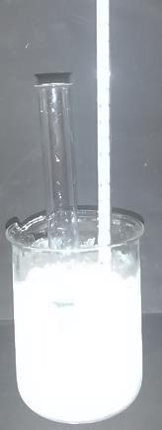
Abb. 1 - Versuchsaufbau V1 – Der Frostaufbruch.
Beobachtung: Die Füllhöhe in dem Reagenzglas mit dem Eis ist und ca. 0,5 cm gestiegen.
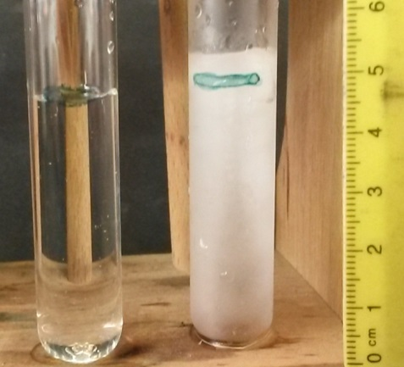
Abb. 2 – Vergleich der Reagenzgläser.
Deutung: Beim Erstarren des Wassers bilden sich Kristalle, welche Hohlräume aufweisen. Die Volumenzunahme von ca. 0,5 cm ist auf die Hohlräume zurückzuführen und entspricht einer Zunahme von ca. 10 %.
Entsorgung: Die Entsorgung erfolgt mit dem Abwasser.
Literatur: H. Schmidkunz, Chemische Freihandversuche – Band 1, Aulis, 2011,
S. 182.
Um die Anomalie des Wassers deutlicher zu machen, könnten zwei weitere Reagenzgläser z. B. mit Öl befüllt und ebenfalls eines in die Kältemischung gestellt werden. In diesem Fall würde sich die Füllhöhe nicht verändern und es würde klarer werden, dass es sich bei der Volumenausdehnung beim Erstarren von Wasser um eine spezifische Eigenschaft des Wassers handelt, um eine Anomalie.

